『出版業界』

発表者 ６班
日本大学２年 岡本 遼弥
吉村 政彦
京兼 麻依
目次
１. はじめに
２. 出版社と取次と書店～本はどうやってわたしたちの手に届くのか～
３. 出版不況
４．再販制度
５．委託制度
６. 考察
７．参考文献

- はじめに
私たちが出版業界を選んだ理由は今日出版の不況が良く叫ばれているからです。
出版業界は実はとても広範囲な業界であります。今回私たちは出版社・取次・書店を出版業界の定義としました。出版社から取次そして書店と通じる出版業界の物流に焦点を当てた出版業界を出版不況について発表をします。

２．出版社と取次と書店～本はどうやってわたしたちの手に届くのか～
まず、本の流通システムにおける出版社、取次、書店の役割を簡単に説明していきたいと思います。出版社とは、本を作るメーカーです。およそ40社あり今日も数多くの新刊を作っています。
次に、取次は出版社と書店をつなぐ流通業者を言います。取次は全部でおよそ40社ありますが実質2社でシェアの70%以上を占めるといわれるトーハンと日販が二大取次と呼ばれています。現在の出版流通は取次が主導であり、物流面を繋ぐだけでなく、書店と出版社の取引仲介を行ったり、書店とネットワークを活かし市場の動向を分析し、出版社へ情報の提供をしたりしています。歴史的に日本の出版業界は二大取次を軸にした流通構造をとるようになりました。書籍・雑誌流通の一体化と委託制度、再販制度という現在の流通構造になり、現在に至るまで出版業界は規模を拡大し、取次も成長していくことになりました。
そして最後に書店です。ここでは書籍の小売店をいいます。出版業界の物流は以上の出版社と取次と書店によって成りたっています。
纏めますと、まず出版社が本を作り、次に出版社と書店をつなぐ役割である取次に行き、そして毎日、多くの新刊が各書店へ配布され、我々消費者の手に届きます。
出版社は、新刊をたくさん作っています。下記グラフをご覧ください。新刊の発行数は年々増加しています。

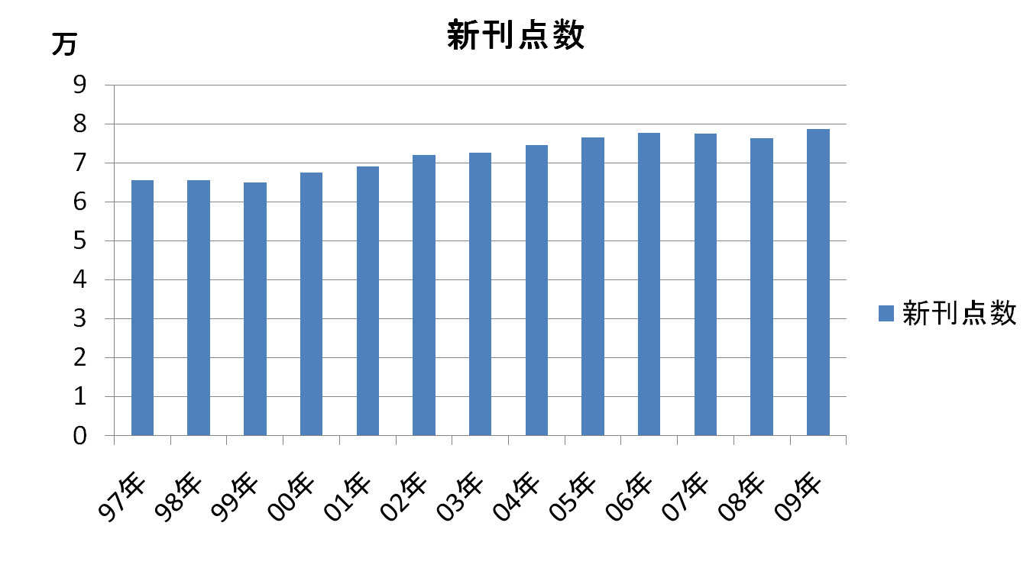

次に、こちらの下記のグラフもご覧ください。これに対して売り上げ額は伸び悩んでいるどころかゆるやかに減少しています。そして、売上額の落ち込みは出版社、書店を倒産に追い込み、出版業界の市場規模は年々縮小しています。

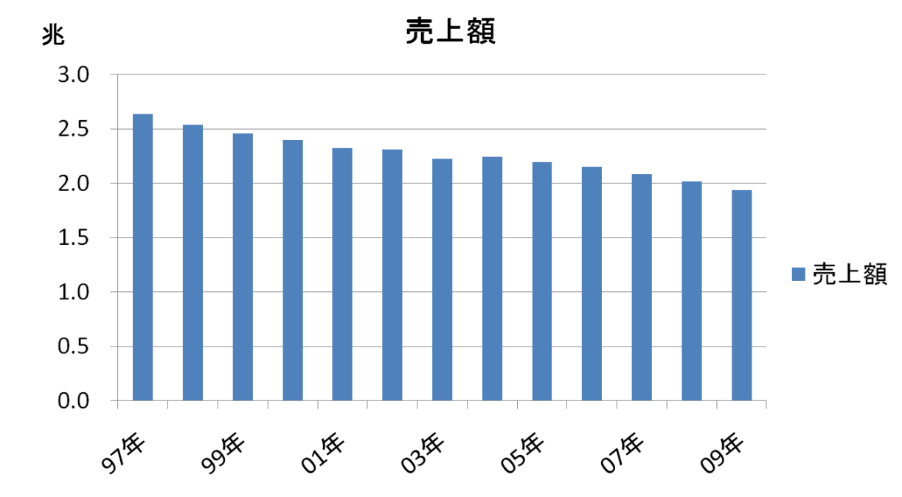

３. 出版不況
出版不況の原因としてよく挙げられるのは、大型中古書店、漫画喫茶の急増、図書館の利用者数の増加、インターネットの普及により、携帯やパソコンで見ることのできるブログなど情報供給メディアの急増です。消費者にとって読むという行為の選択肢の幅が広がったことで、従来の新品書籍の購入の需要が減少し、出版業界全体の低速化へと繋がっていると考えられます。
さらに若者の活字離れが深刻だとよく言われますがその根拠はあまり説得力のないものです。文部科学省が２００９年に発表した調査結果では図書館を使う小学生が２００７年に借りた本の冊数は過去最高の数字を記録しました。また、1947年に開始された毎日新聞社の読書世論調査によると書籍読書率は、2005年に、調査開始以来最高を記録しました。
そして読売新聞などの調査では、５０代以上の年配の世代のほうが本を読まない人が以前よりも増えていることが明らかになっています。
情報メディアの普及は若者に活字に触れる機会を増やしたと考えることもできます。
それではなにが出版不況の原因なのでしょうか。

４.再販制度
まず、原因のひとつとして言われているのが再販制度です。「再販売価格維持制度」が正式名称で、出版社が出版物について販売価格を設定し、取次や書店でそれを徹底させることを指します。つまり本はどこの書店で購入しても同じ価格になります。
問題点は、これは書店が割引サービスなどを行えないので価格戦略が殆どできない、価格競争が起こらず、市場が活性化しないという事態を発生させるということです。

５.委託制度（返品）
次に、委託制度です。これは、ある一定の期間内であれば一旦仕入れた書籍を出版社に返品が出来る制度のことです。この制度によって書店は返品を前提に本を並べることができます。そうして、売れそうな本を大量に仕入れることが可能になりました。特定の書籍を集中的に売ることができるようになり近年ミリオンセラーを続出させているのはこの制度によるものだといえます。
問題点は、書籍の返品率は２０１０年現在約４０％にのぼります。返品を前提に書店は本を仕入れるので出版社は需要よりも多く書籍を出版・供給する必要になり推定売り上げ数よりも過剰に生産するということです。結果的に返本を、各出版社は在庫として持ち続けるか廃棄するしかなくなってしまいます。在庫を抱え続けてしまうことで出版社、書店は倒産に追いやられているのが現状です。
近年は、消費の多様化が進んで情報の需要も細分化されているように思えます。
ですので、ベストセラーを連発しても全体の売り上げを段々と落とす結果になってしまいました。
それではなぜ多種多様な本を売るようなシステムを考えないのでしょうか。
書店は委託で本を搬入した段階で、売り上げがカウントされます。つまりまだ売れていないのに売ったことになっているということです。この「売上」という数字が必要なので、出版社はとにかく新刊を作って委託で搬入し続ける必要があります。これを自転車操業と呼びます。自転車は漕ぐのをやめてしまうと倒れることに由来しています。つまり新刊を搬入しないままでいると、返品としてかえってくる分に支払いの義務が生じます。これによって新刊をたくさん作らねばならなくなります。これが新刊の発刊数がどんどん増えている原因です。少々質の低い本でもとにかく作って委託販売をすれば、売上という数字は立つのです。出版業界は返品が自由な「委託制度」という取引形態に支えられ発展してきたのは間違いないことですが現在このような事態を招いています。
よってこの２つの制度こそが日本の出版業界の流通を担っていると同時に現在の出版不況の原因であるというのは否めない事実だと考えられます。

６.考察
現在適用されている再販制度は１９８０年に公正取引委員会の指導によって実施された「新再販制度」のことを言うのですが、このとき公正取引委員会は「出版も他の業種のように企業努力をして自由競争をすべき」と言いました。時代にあっていない流通構造をこのまま適用していくとなると、出版業界はますます縮小していくと考えられます。

７．参考文献
・『出版の近未来』下村昭夫著 出版メディアパル
・『電子書籍の衝撃』 佐々木俊尚著 ディスカバー新書
・『クーリエジャポン２０１０年７月号』講談社
・『iPad vs Kindle』西田宗千佳著 エンターブレイン
・『HUGE ２０１０年６月号』講談社

